Domáca úloha z Matematiky od 11.1.2021 do 15.1.2021

Ročník: tretí
Meno a priezvisko žiaka:
Vypracovala: Mgr. Iveta Rudyová

2+1= | 3+1= | 1+1=
1+2= | 2+2= | 1+3=
2+3= | 1+3= | 2+2=
3+2= | 1+1= | 1+4=
4+1= | 1+3= | 3+2=
1+1= | 2+1= | 1+2=
2+3= | 3+1= | 2+2=
4+1= | 1+2= | 1+3=
2+2= | 1+4= | 3+2=
2+1= | 1+1= | 1+3=
Sčítaj:

Odčítaj:

5-1= | 3-1= | 5-2=
2-1= | 4-1= | 3-2=
4-3= | 2-1= | 3-1=
5-3= | 4-1= | 4-2=
3-2= | 5-2= | 5-4=
2-1= | 3-2= | 5-1=
4-2= | 3-1= | 4-2=
2-1= | 3-2= | 2-1=

Rozlož čísla:
4 | 3 | 2
3 | 5 | 2
5 | 4 | 3
2 | 3 | 5

- Spočítaj predmety v okienkach a vyfarbi správne číslo.
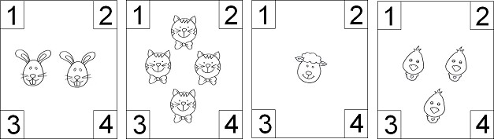

- Napíš čísla podľa predlohy.

- Vypočítaj príklady v domčekoch.
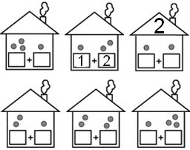

- Porovnaj počet a zapíš znamienka<,>,=.
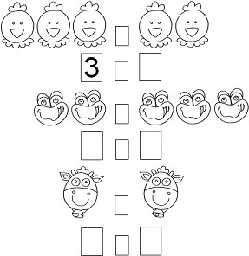

- Počet bodiek zapíš číslami.
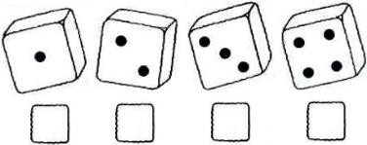

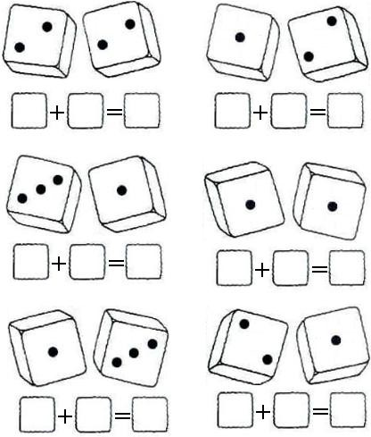
- Vypočítaj príklady v kockách.

